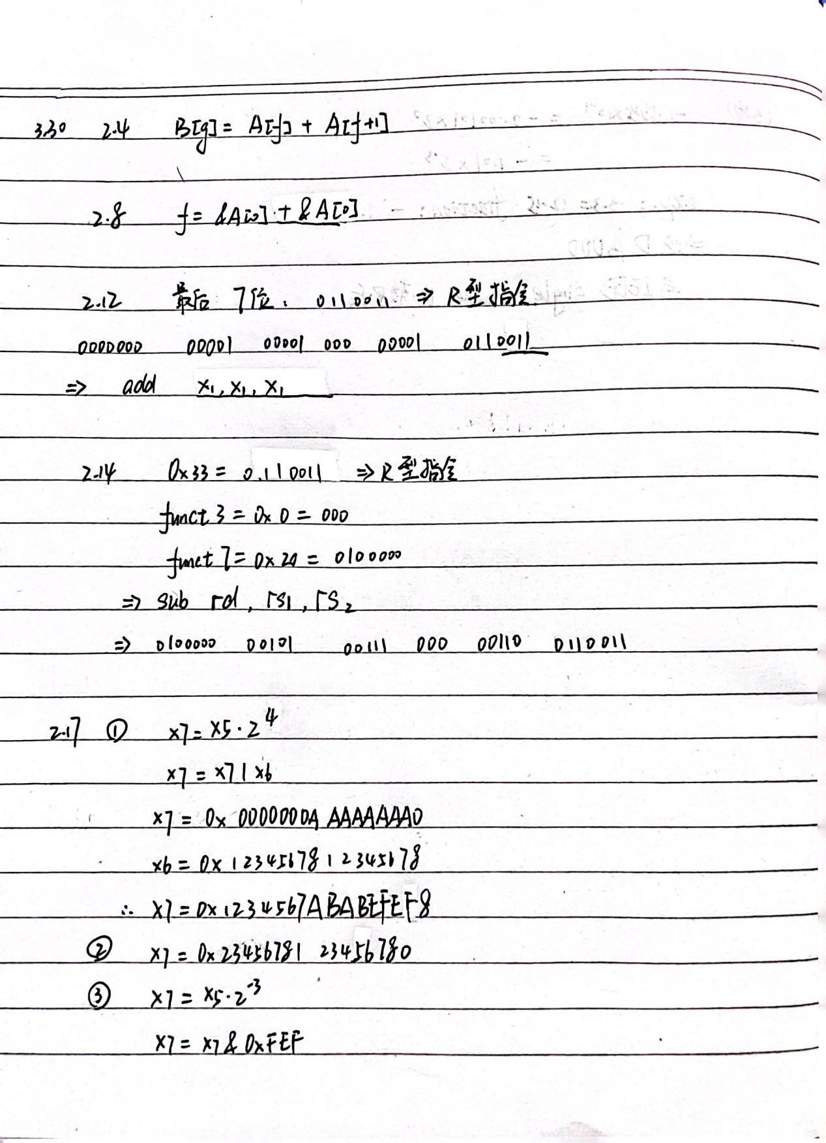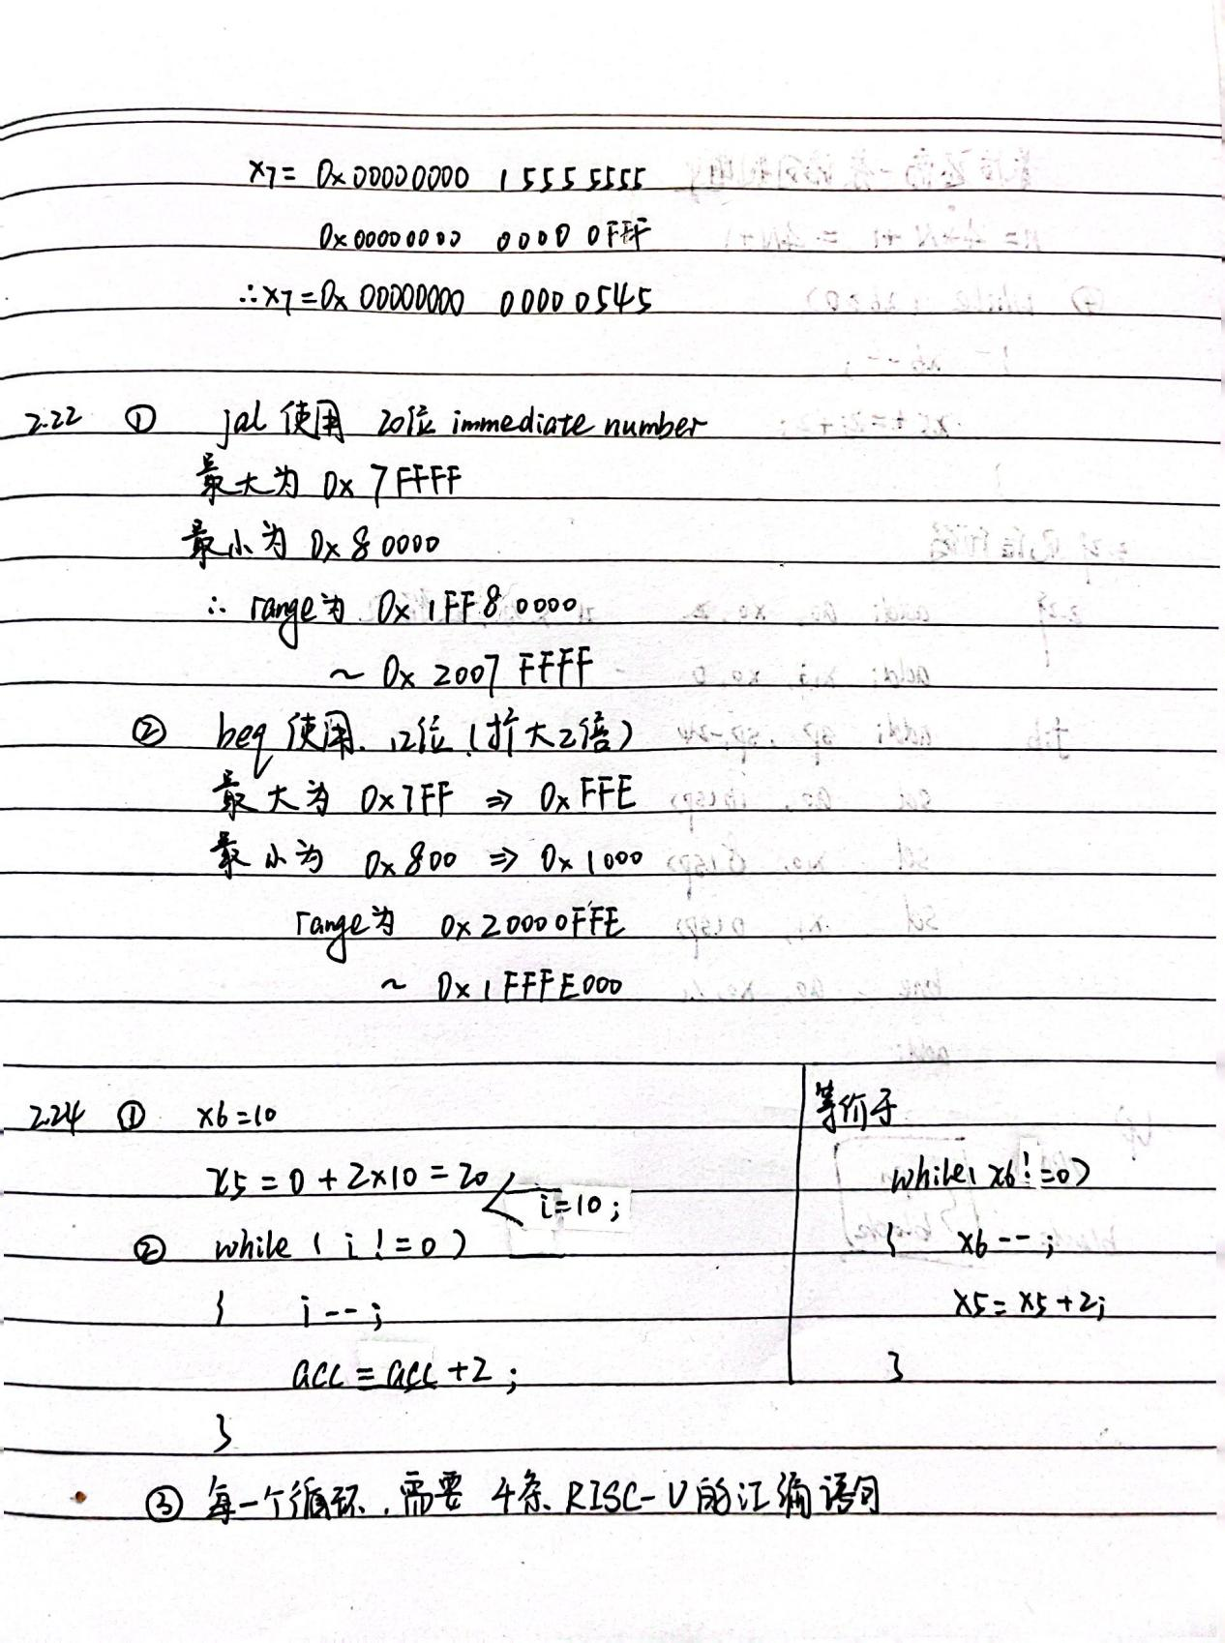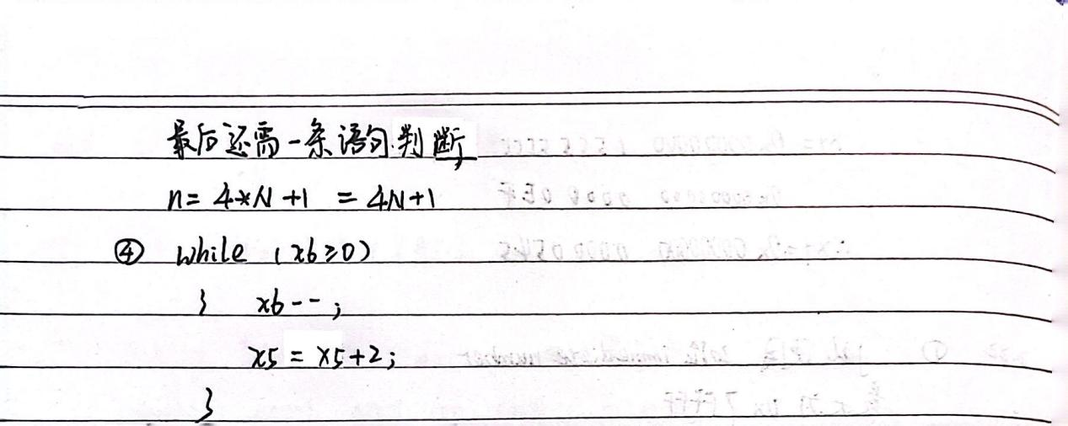

2.29 RISC-V代码如下：

#x7记录输入值

#x10记录输出值

addi x7, x0, 6

#上值记录需要计算的斐波那契项数

addi x10, x0, 0

beq x0, x0, fib

#用于控制函数调用结尾

addi x0, x0, 0

addi x5, x0, 0

#函数主体部分

fib: addi sp, sp, -32

sw x7, 16(sp)

sw x10, 8(sp)

sw x1, 0(sp)

bne x7, x0, L1

addi sp, sp, 32

addi x10, x0, 0

jalr x0, x1, 0

L1:addi x6, x0, 1

bne x7, x6, L2

addi sp, sp, 32

addi x10, x0, 1

jalr x0, x1, 0

L2:addi x7, x7, -1

jal x1, fib

addi x5, x10, 0

sw x5, 24(sp)

lw x7, 16(sp)

addi,x7, x7, -2

jal x1, fib

lw x5, 24(sp)

add x5, x10, x5

lw x1, 0(sp)

lw x10, 8(sp)

addi x10, x5, 0

addi sp, sp, 32

jalr x0, x1, 0